开启功能：

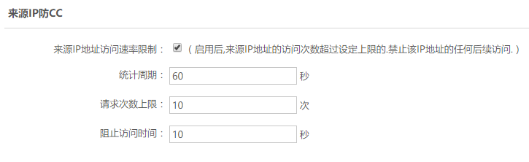

刷新反代的网站10次后被屏蔽

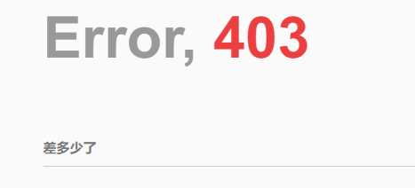

开启来源防CC

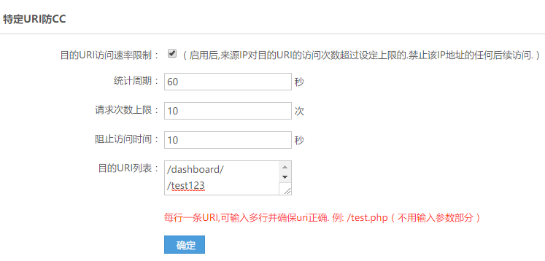

同样屏蔽

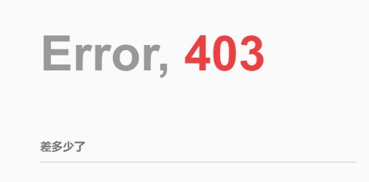

在uri中移除dashboard关键词

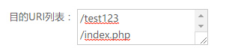

刷新20+也不触发屏蔽

验证OK